Лабораторная работа №13

Средства, применяемые при разработке программного обеспечения в ОС типа UNIX/Linux

Рытов Алексей Константинович НФИбд-02-21

# 1 Цель работы

Приобрести простейшие навыки разработки, анализа, тестирования и отладки приложений в ОС типа UNIX/Linux на примере создания на языке программирования С калькулятора с простейшими функциями.

# 2 Выполнение лабораторной работы

1. В домашнем каталоге создали подкаталог ~/lab_prog.
2. Создали в нём файлы: calculate.h, calculate.c, main.c.

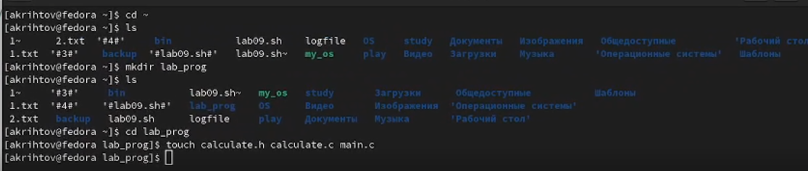

Подкаталог + файлы(создание)

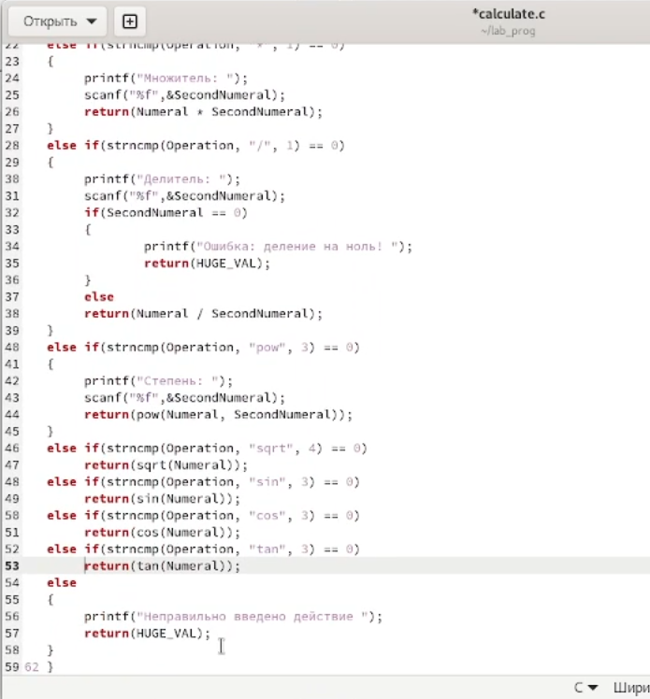

Файл сalculate.h

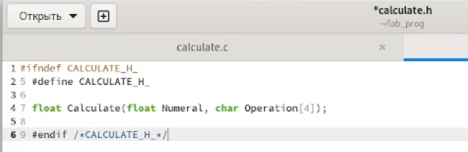

Файл calculate.c

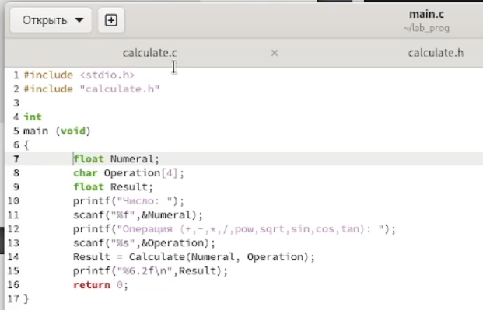

Файл main.c

1. Выполнили компиляцию программы посредством gcc.

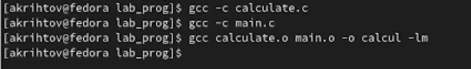

Компиляция программы

1. Создали Makefile.

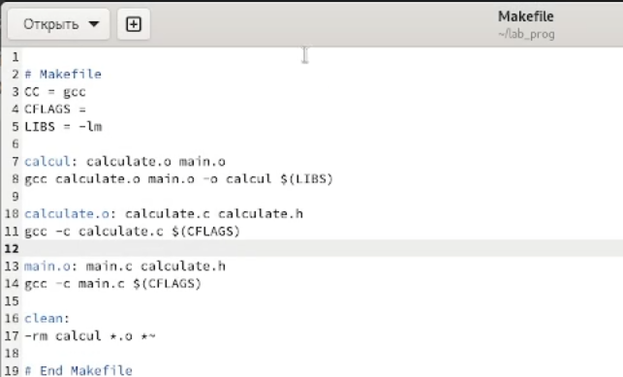

Makefile

1. С помощью gdb выполнили отладку программы calcul, запустили её.

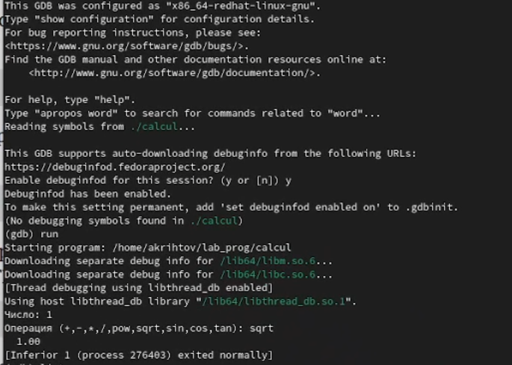

Результат работы Calcul

1. Создание, удаление и работа с breakpoint.

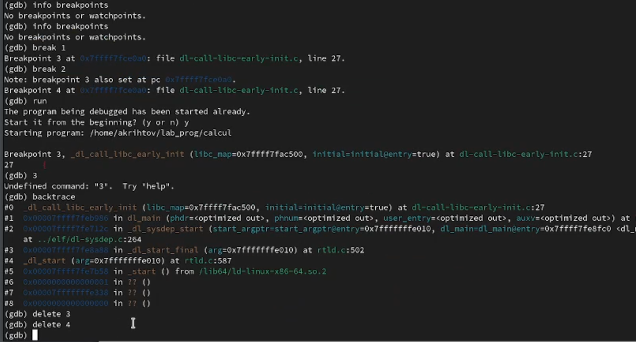

breakpoint

1. С помощью утилиты splint проанализировали коды файлов calculate.c и main.c.

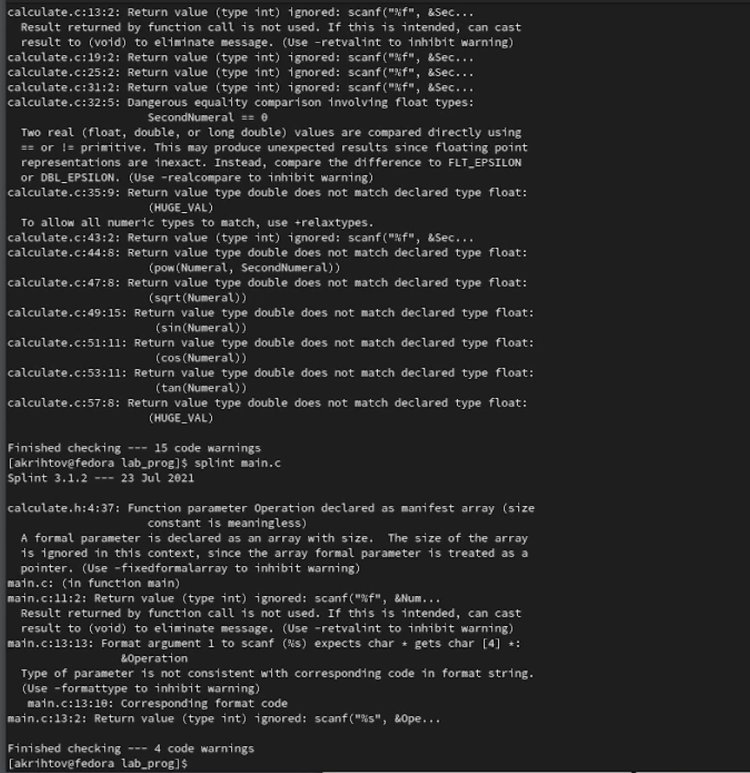

Работа со Splint

# 3 Выводы

Мы приобрели простейшие навыки разработки, анализа, тестирования и отладки приложений в ОС типа UNIX/Linux на примере создания на языке программирования С калькулятора с простейшими функциями.

# 4 Контрольные вопросы

1. Как получить информацию о возможностях программ gcc, make, gdb и др.?
2. Назовите и дайте краткую характеристику основным этапам разработки приложений в UNIX.
3. Что такое суффикс в контексте языка программирования? Приведите примеры использования.
4. Каково основное назначение компилятора языка С в UNIX?
5. Для чего предназначена утилита make?
6. Приведите пример структуры Makefile. Дайте характеристику основным элементам этого файла.
7. Назовите основное свойство, присущее всем программам отладки. Что необходимо сделать, чтобы его можно было использовать?
8. Назовите и дайте основную характеристику основным командам отладчика gdb.
9. Опишите по шагам схему отладки программы, которую Вы использовали при выполнении лабораторной работы.
10. Прокомментируйте реакцию компилятора на синтаксические ошибки в программе при его первом запуске.
11. Назовите основные средства, повышающие понимание исходного кода программы.
12. Каковы основные задачи, решаемые программой splint?